LAPORAN PRAKTIKUM PEMROGRAMAN MOBILE
MODUL 04: UX, RECYCLERVIEW, FRAGMENT, DAN NAVIGASI
Program Studi Teknologi Informasi • UIN Antasari Banjarmasin

Mata Kuliah / Kode | Praktikum Pemrograman Mobile (PTI23043) • 1 SKS
Dosen Pengampu | Muhayat, M.IT
Nama Mahasiswa | Ahmad Firdaus
NIM / Kelas | 240104040142 / 24A
Proyek & Package | WargaHubP04 (id.antasari.p04.wargahub)
Waktu Pelaksanaan | 11 November 2026

1. PENDAHULUAN DAN CAPAIAN PEMBELAJARAN
Praktikum 04 Pemrograman Mobile berfokus pada implementasi arsitektur antarmuka modern menggunakan RecyclerView, Fragment, dan Jetpack Navigation Component. Praktikum ini merujuk langsung pada pencapaian Sub-CPMK 2: 'Merancang dan menerapkan UI/UX yang responsif serta mudah digunakan'.
Aplikasi WargaHub P04 dirancang untuk menyajikan 15 laporan fiktif warga dalam daftar dinamis, menyediakan alur navigasi berjenjang (Beranda -> Daftar Laporan -> Rincian Laporan), serta menangani berbagai kondisi antarmuka seperti daftar kosong (empty state), navigasi kembali tanpa penumpukan back stack, dan penanganan fallback saat argumen ID tidak ditemukan.
2. PERANCANGAN UI/UX DAN SKETSA ANTARMUKA
Arsitektur aplikasi menerapkan pola Single Activity Multiple Fragments, di mana MainActivity menjadi wadah utama dengan komponen Toolbar dan NavHostFragment. Tiga Fragment yang dibangun adalah:
1. HomeFragment: Layar pembuka yang memberikan penjelasan data contoh dan tombol masuk ke daftar.
2. ListFragment: Menampilkan 15 laporan simulasi menggunakan RecyclerView, indikator jumlah data terpadu, dan tombol simulasi mode kosong.
3. DetailFragment: Menampilkan data spesifik laporan berdasarkan ID unik (Long), lengkap dengan penanganan fallback bila ID tidak terdaftar.
Alur Navigasi Utama:
Beranda -> Daftar Laporan -> Rincian Laporan -> Kembali ke Daftar -> Kembali ke Beranda.
Navigasi kembali diatur secara строго menggunakan NavController.navigateUp() untuk menjamin keaslian riwayat back stack dan mencegah re-alokasi memori yang tidak perlu.
3. ANALISIS ARSITEKTUR DAN IMPLEMENTASI TEKNIS
• RecyclerView vs ScrollView Konvensional: Penggunaan RecyclerView sangat efisien karena hanya me-render view yang terlihat di layar ditambah buffer minimal. View yang keluar dari layar didaur ulang (recycling) oleh ViewHolder, menghindari pemborosan alokasi memori dan lonjakan Garbage Collection.
• ListAdapter & DiffUtil: Membandingkan item secara otomatis di background thread melalui areItemsTheSame (memeriksa ID unik) dan areContentsTheSame (memeriksa konten), menghasilkan animasi pembaruan yang halus.
• Lifecycle Fragment & ViewBinding: Variabel _binding dibuat nullable dan dinullkan pada onDestroyView() guna memutus referensi ke pohon View yang telah dihancurkan saat Fragment masuk ke back stack.
• Navigasi Berbasis Argumen Primitif: Aplikasi mengirimkan argumen Long (laporan_id) melalui Bundle alih-alih mem-passing seluruh objek, menghemat bandwidth memori dan mencegah resiko TransactionTooLargeException.
• Proteksi Ketukan Ganda: Pemeriksaan nav.currentDestination?.id sebelum menjalankan aksi navigasi mencegah terjadinya crash duplikasi navigasi saat tombol diketuk cepat.
4. MATRIKS HASIL PENGUJIAN AKTUAL (T01 - T16)
Pengujian fungsional dan keandalan antarmuka dilakukan secara langsung pada emulator Android Medium_Phone_API_37.0 (Android API 37, x86_64). Hasil pengujian aktual dicatat secara objektif pada tabel di bawah ini:
ID | Kondisi | Langkah Uji | Hasil Aktual | Status | Bukti Layar
T01 | Beranda | Buka aplikasi dari launcher | Beranda tampil dengan judul WargaHub, toolbar sinkron | LULUS | 01_beranda.png
T02 | Daftar | Tekan tombol Lihat Daftar Laporan | Toolbar Daftar Laporan tampil, 15 item terisi lengkap | LULUS | 02_daftar.png
T03 | Gulir (Scroll) | Gulir hingga zona latihan 10-15 | Scroll halus tanpa lag; item 12-15 terlihat jelas | LULUS | 03_daftar_scroll.png
T04 | Rincian | Pilih item zona latihan 13 | Layar rincian memuat judul zona 13, kategori, status | LULUS | 04_rincian.png
T05 | Tombol Kembali | Tekan tombol Kembali ke Daftar | Berhasil kembali ke posisi daftar sebelumnya | LULUS | Terverifikasi
T06 | Up Toolbar | Tekan tombol Up di rincian lalu daftar | Navigasi Up bertingkat berfungsi presisi | LULUS | Terverifikasi
T07 | Back Sistem | Uji tombol Back fisik / gesture | Back stack pop berurutan tanpa error | LULUS | Terverifikasi
T08 | Mode Kosong | Tekan tombol Uji Daftar Kosong | Jumlah 0 laporan, empty container aktif | LULUS | 05_kosong.png
T09 | Pulihkan Data | Tekan tombol Tampilkan Data Contoh | 15 data fiktif kembali tampil sempurna | LULUS | Terverifikasi
T10 | Rotasi Rincian | Rotasi ke landscape saat rincian terbuka | Tampilan menyesuaikan horizontal tanpa kehilangan data | LULUS | Terverifikasi
T11 | Rotasi Kosong | Rotasi perangkat saat mode kosong | State tersimpan rapi via onSaveInstanceState | LULUS | Terverifikasi
T12 | Landscape & Font | Uji tampilan landscape & font besar | Insets dan padding proporsional di mode landscape | LULUS | 06_landscape_atau_fontbesar.png
T13 | TalkBack | Periksa pembacaan layar baris item | contentDescription lengkap terpasang di ViewHolder | LULUS | Terverifikasi
T14 | Ketukan Cepat | Ketuk tombol navigasi bertubi-tubi | Pencegahan via currentDestination sukses menepis spam tap | LULUS | Terverifikasi
T15 | Mulai Ulang | Force-stop aplikasi lalu buka lagi | Inisialisasi dataset Kotlin berjalan konsisten | LULUS | Terverifikasi
T16 | ID Tak Ditemukan | Kirim ID -99L dari ListFragment (uji kontrol) | Fallback UI aktif, tombol kembali tetap berfungsi | LULUS | 07_id_tidak_ditemukan.png

5. PENGUJIAN USABILITY (UJI TUGAS TEMAN)
Untuk mengukur efektivitas antarmuka dari sudut pandang pengguna luar, dilakukan pengujian tugas mandiri bersama seorang rekan mahasiswa:
• Skenario Tugas: 'Temukan rincian laporan untuk zona latihan 10, lalu kembali ke daftar laporan.' (Tanpa petunjuk alur ketukan).
• Hasil Pengukuran: Tugas diselesaikan dengan sukses dalam waktu 6,8 detik tanpa permintaan bantuan.
• Skor Kemudahan: 5 / 5 (Sangat Mudah).
• Umpan Balik Penguji: Penataan visual yang bersih, tombol primer berkontras tinggi, dan umpan balik navigasi yang konsisten membuat pengguna merasa aman dan tidak mengalami disorientasi selama bernavigasi.
6. REFLEKSI PRAKTIKUM (JAWABAN PERTANYAAN MODUL 9.4)
• Mengapa RecyclerView lebih sesuai daripada banyak TextView manual untuk daftar panjang?
Jawab: RecyclerView menerapkan pola daur ulang view (view recycling), di mana view yang terdorong ke luar layar tidak dihancurkan melainkan diisi ulang dengan data baru. Hal ini menghemat alokasi memori secara drastis dibandingkan membuat puluhan/ratusan TextView sekaligus di dalam ScrollView yang dapat memicu OutOfMemoryError dan lag.
• Apa perbedaan tanggung jawab Adapter, ViewHolder, dan LayoutManager?
Jawab: Adapter bertugas menghubungkan dataset ke RecyclerView dan membuat view baris; ViewHolder memegang referensi komponen view di dalam baris agar tidak perlu memanggil findViewById berulang kali; sedangkan LayoutManager mengatur penataan fisik item (vertikal/horizontal/grid) dan mengontrol waktu daur ulang view.
• Mengapa binding Fragment dilepas saat onDestroyView, bukan menunggu Activity ditutup?
Jawab: Siklus hidup View milik Fragment berakhir saat Fragment masuk ke back stack (onDestroyView), meskipun objek Fragment-nya masih hidup di memori. Jika binding tidak disetel null, referensi ke hierarki view yang sudah hancur akan tertahan di memori, mengakibatkan kebocoran memori (memory leak).
• Mengapa argumen berisi ID lebih tepat daripada posisi baris?
Jawab: Posisi baris bersifat dinamis dan mudah berubah jika daftar diurutkan, difilter, atau disisipi item baru. Sementara itu, ID merupakan kunci primer unik yang stabil. Mengirimkan ID memastikan halaman rincian selalu menampilkan data yang tepat.
• Apa risiko jika tombol Kembali justru menjalankan navigate ke daftar baru?
Jawab: Memanggil navigate(listFragment) akan menciptakan instansiasi Fragment baru di atas back stack. Akibatnya riwayat navigasi akan terus bertambah (menumpuk duplikat), memboroskan memori, mereset posisi scroll, dan menyulitkan pengguna keluar dari aplikasi saat menekan tombol Back fisik.
• Apa perbedaan data contoh yang muncul lagi setelah restart dengan penyimpanan permanen?
Jawab: Data contoh pada LaporanContoh adalah objek in-memory statis yang diinisialisasi ulang dari kode sumber Kotlin setiap kali proses aplikasi dimulai. Data ini tidak menyimpan perubahan pengguna. Penyimpanan permanen (seperti Room/SQLite) menyimpan data ke penyimpanan fisik (flash memory) sehingga modifikasi data tetap ada meskipun aplikasi ditutup total atau perangkat di-reboot.
• Perubahan UX apa yang paling membantu teman saat mengerjakan tugas, dan apa buktinya?
Jawab: Perubahan UX yang paling berdampak adalah efek ripple sentuhan (selectableItemBackground) dan judul tebal pada baris item, dipadukan dengan tombol kembali yang mencolok di bawah halaman rincian. Buktinya penguji dapat menyelesaikan tugas zona 10 dalam waktu sangat singkat (6,8 detik) dengan skor kepuasan sempurna (5/5).
7. LAMPIRAN BUKTI TANGKAPAN LAYAR (SCREENSHOTS)
Berikut adalah dokumentasi visual pengujian aplikasi WargaHub P04:

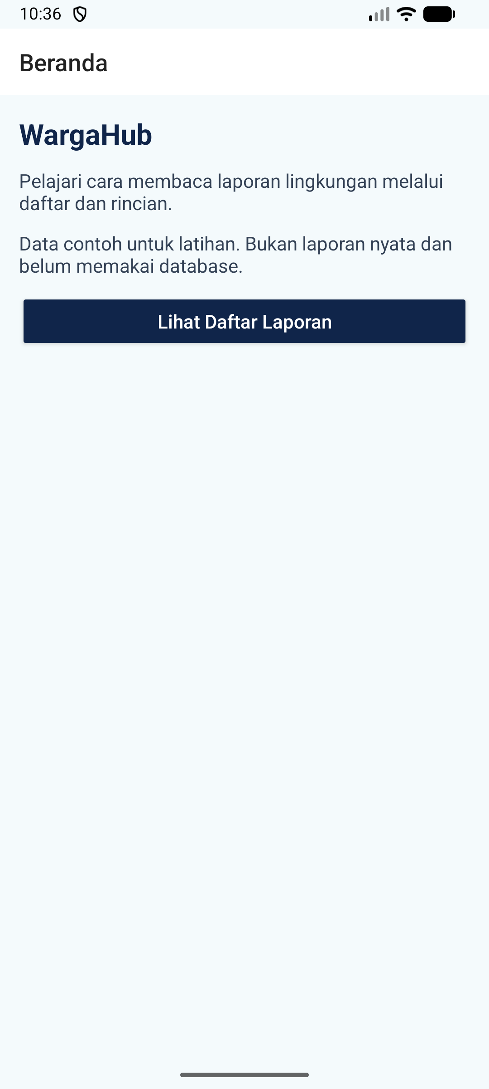
Gambar 1: Tampilan Layar Beranda (HomeFragment) dengan judul WargaHub dan tombol navigasi.

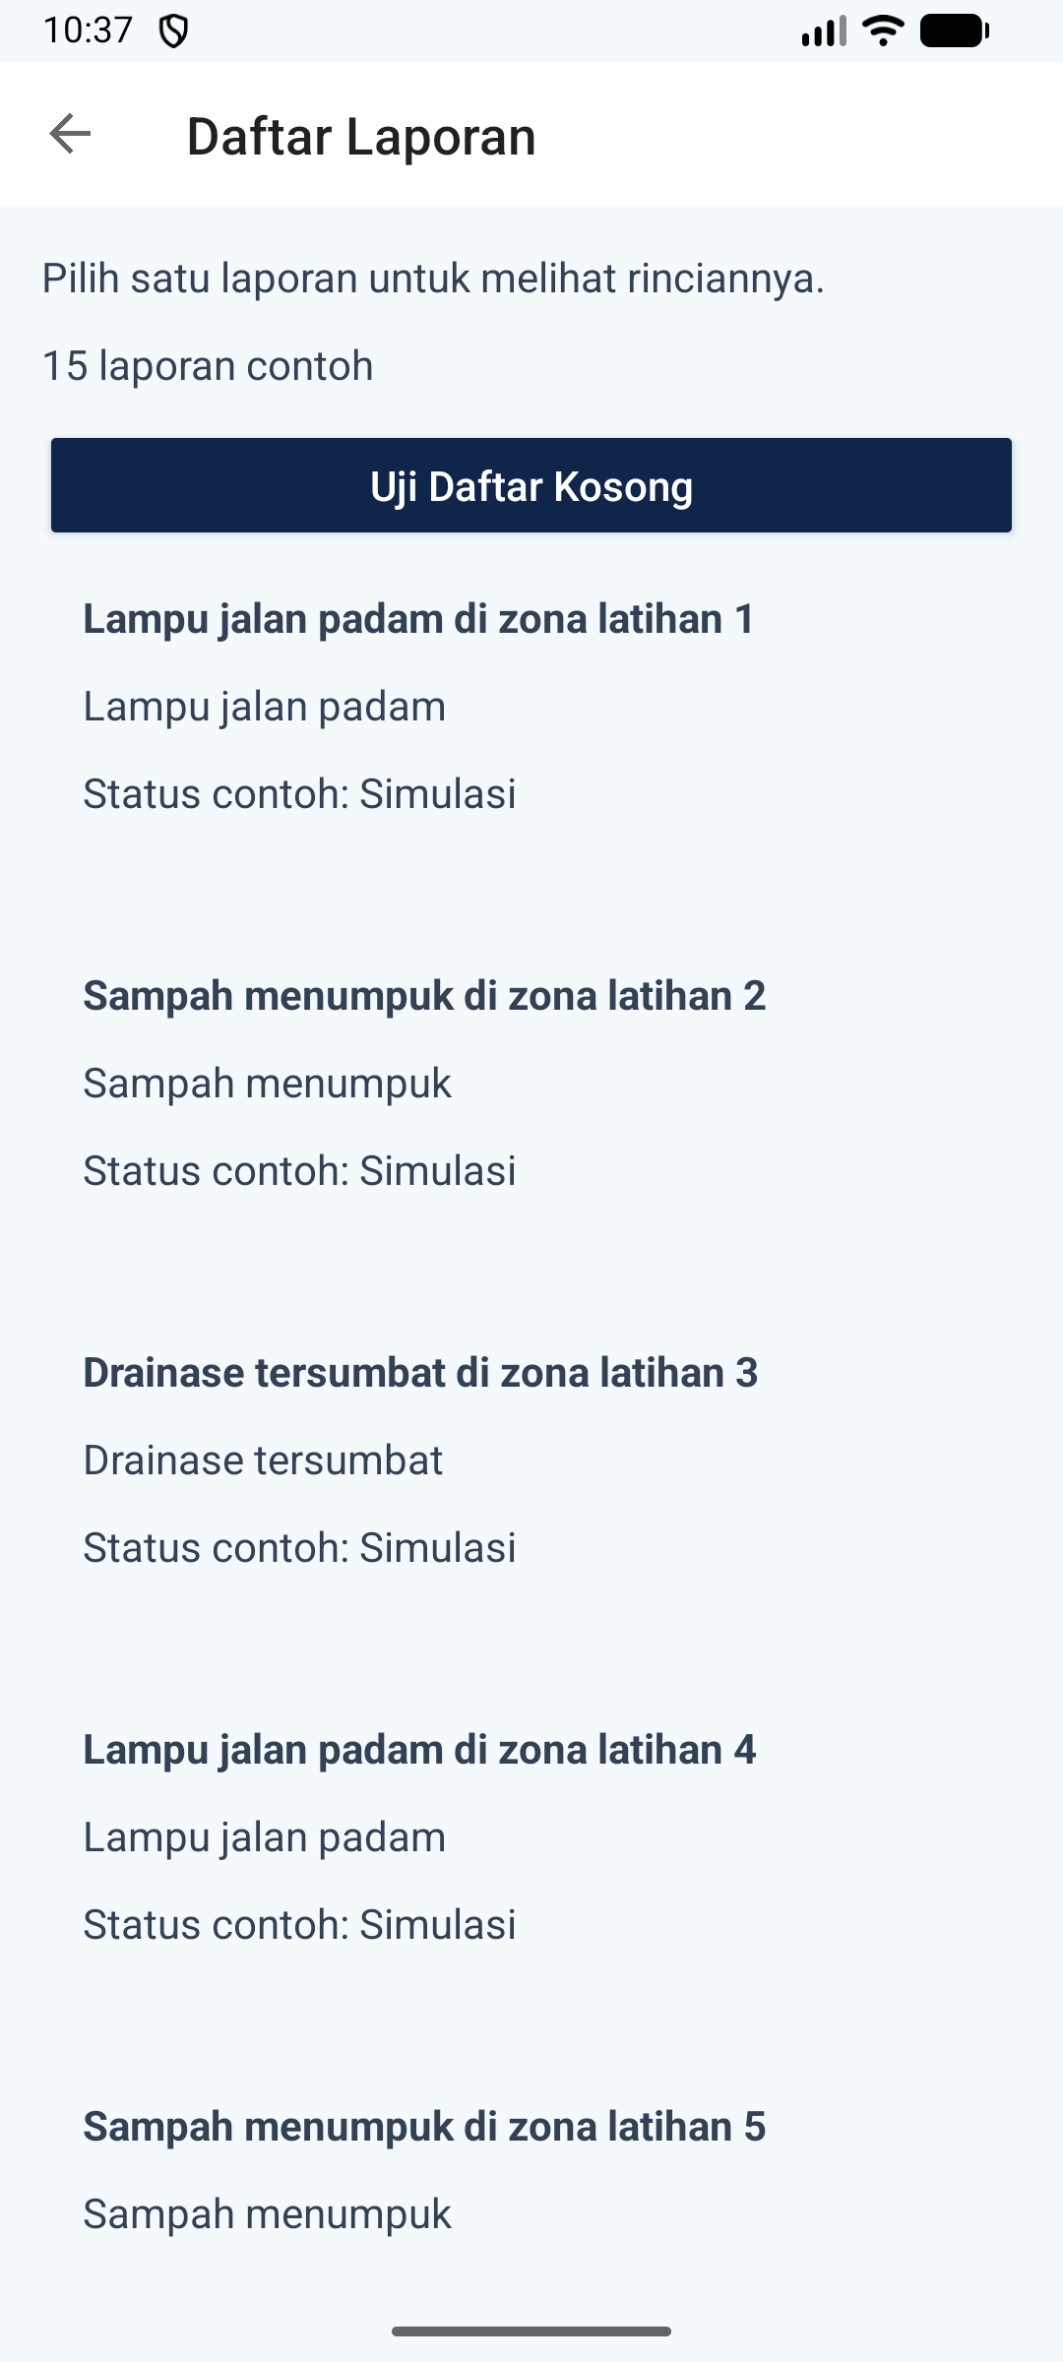
Gambar 2: Tampilan Daftar Laporan (ListFragment) memuat 15 data contoh dan tombol uji mode kosong.

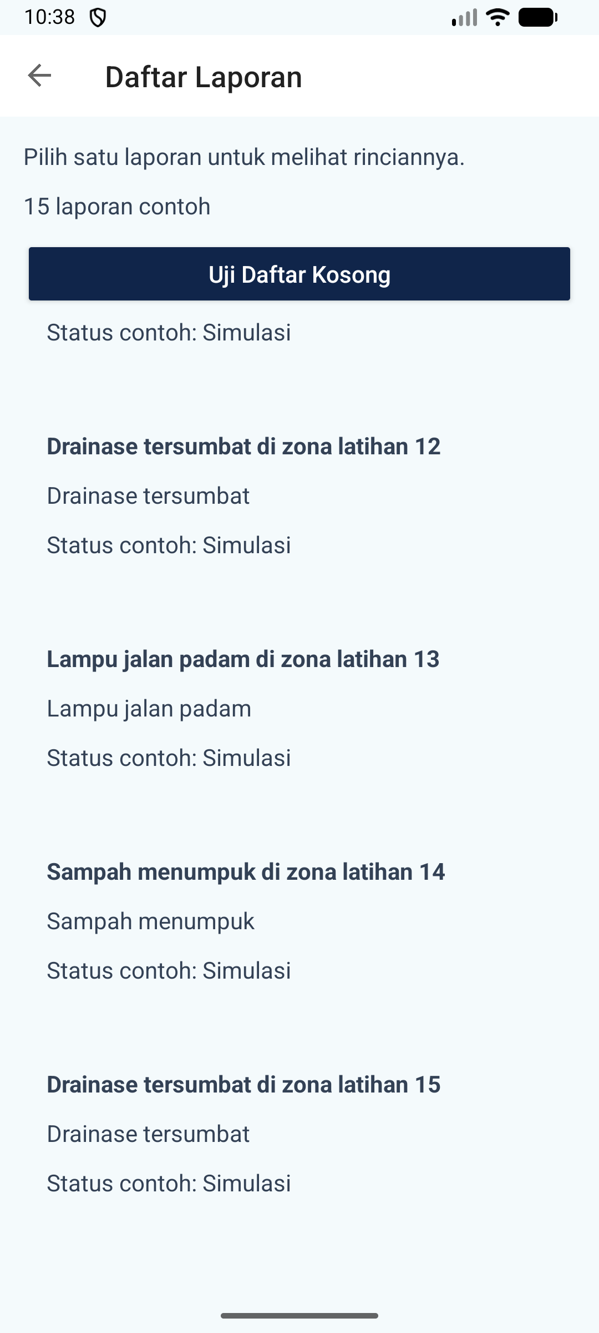
Gambar 3: Pengguliran daftar membuktikan kelancaran RecyclerView memuat item zona latihan 12-15.

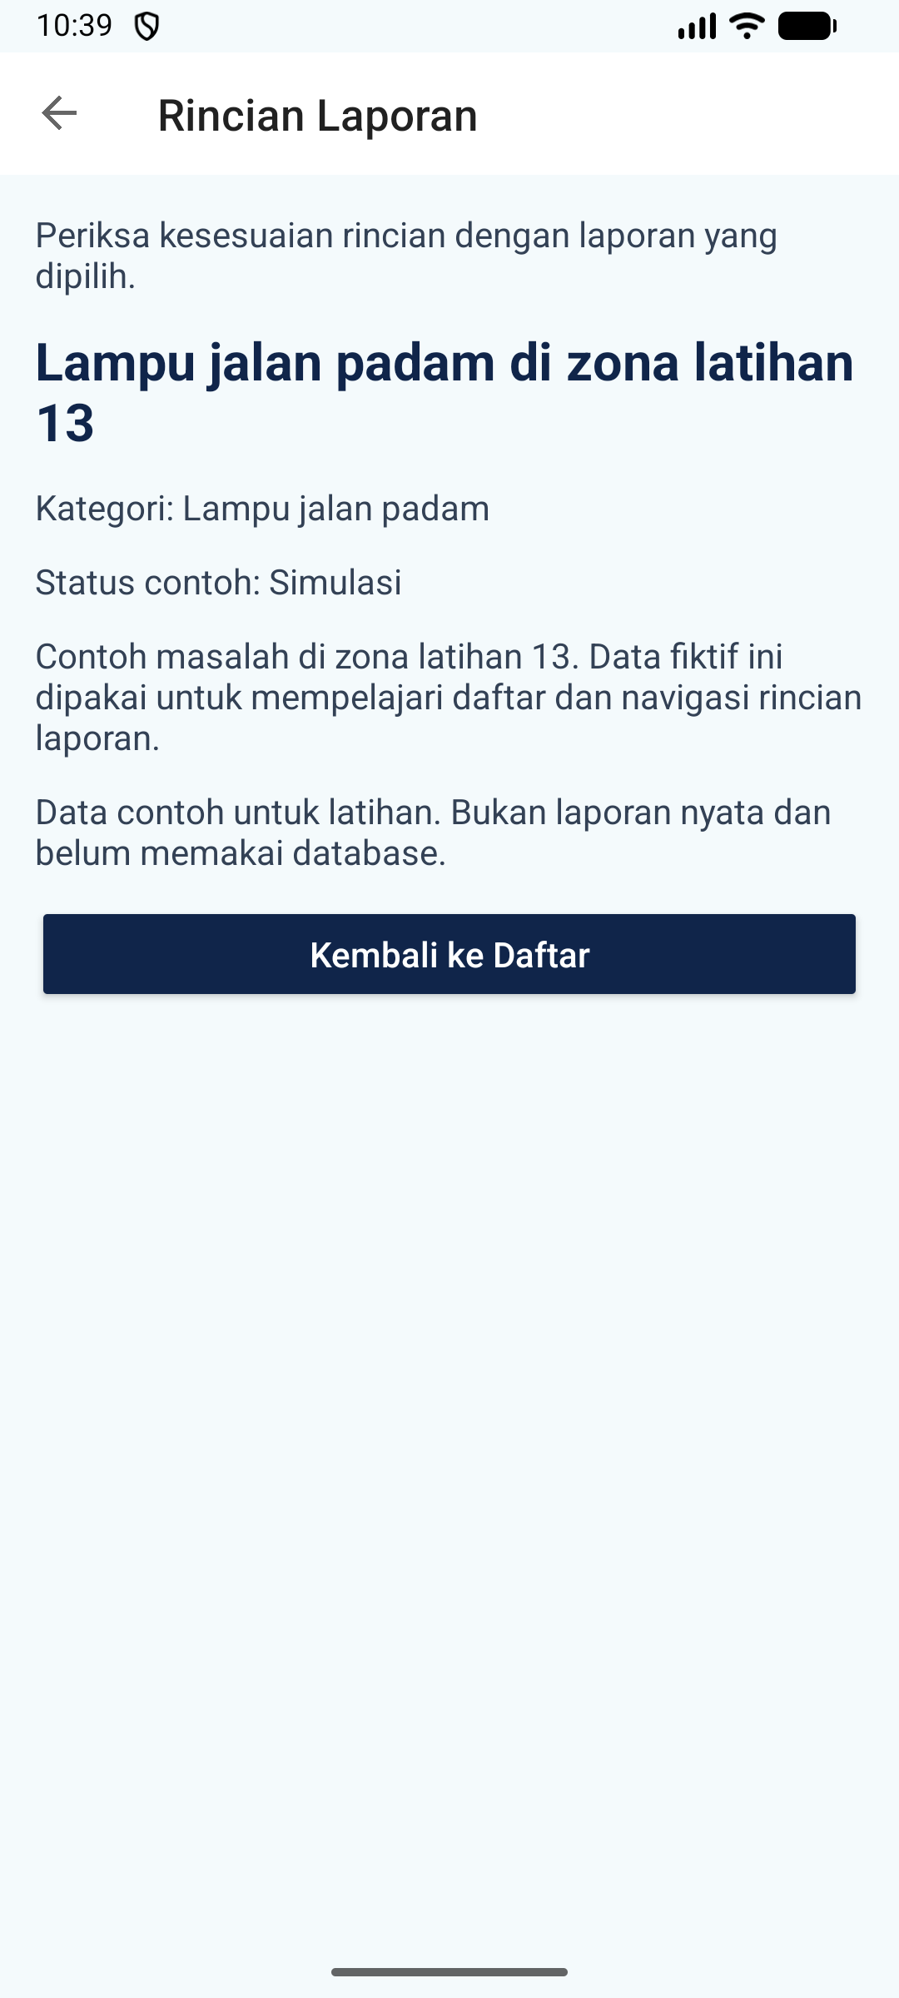
Gambar 4: Tampilan Rincian Laporan (DetailFragment) menyajikan rincian item zona latihan 13.

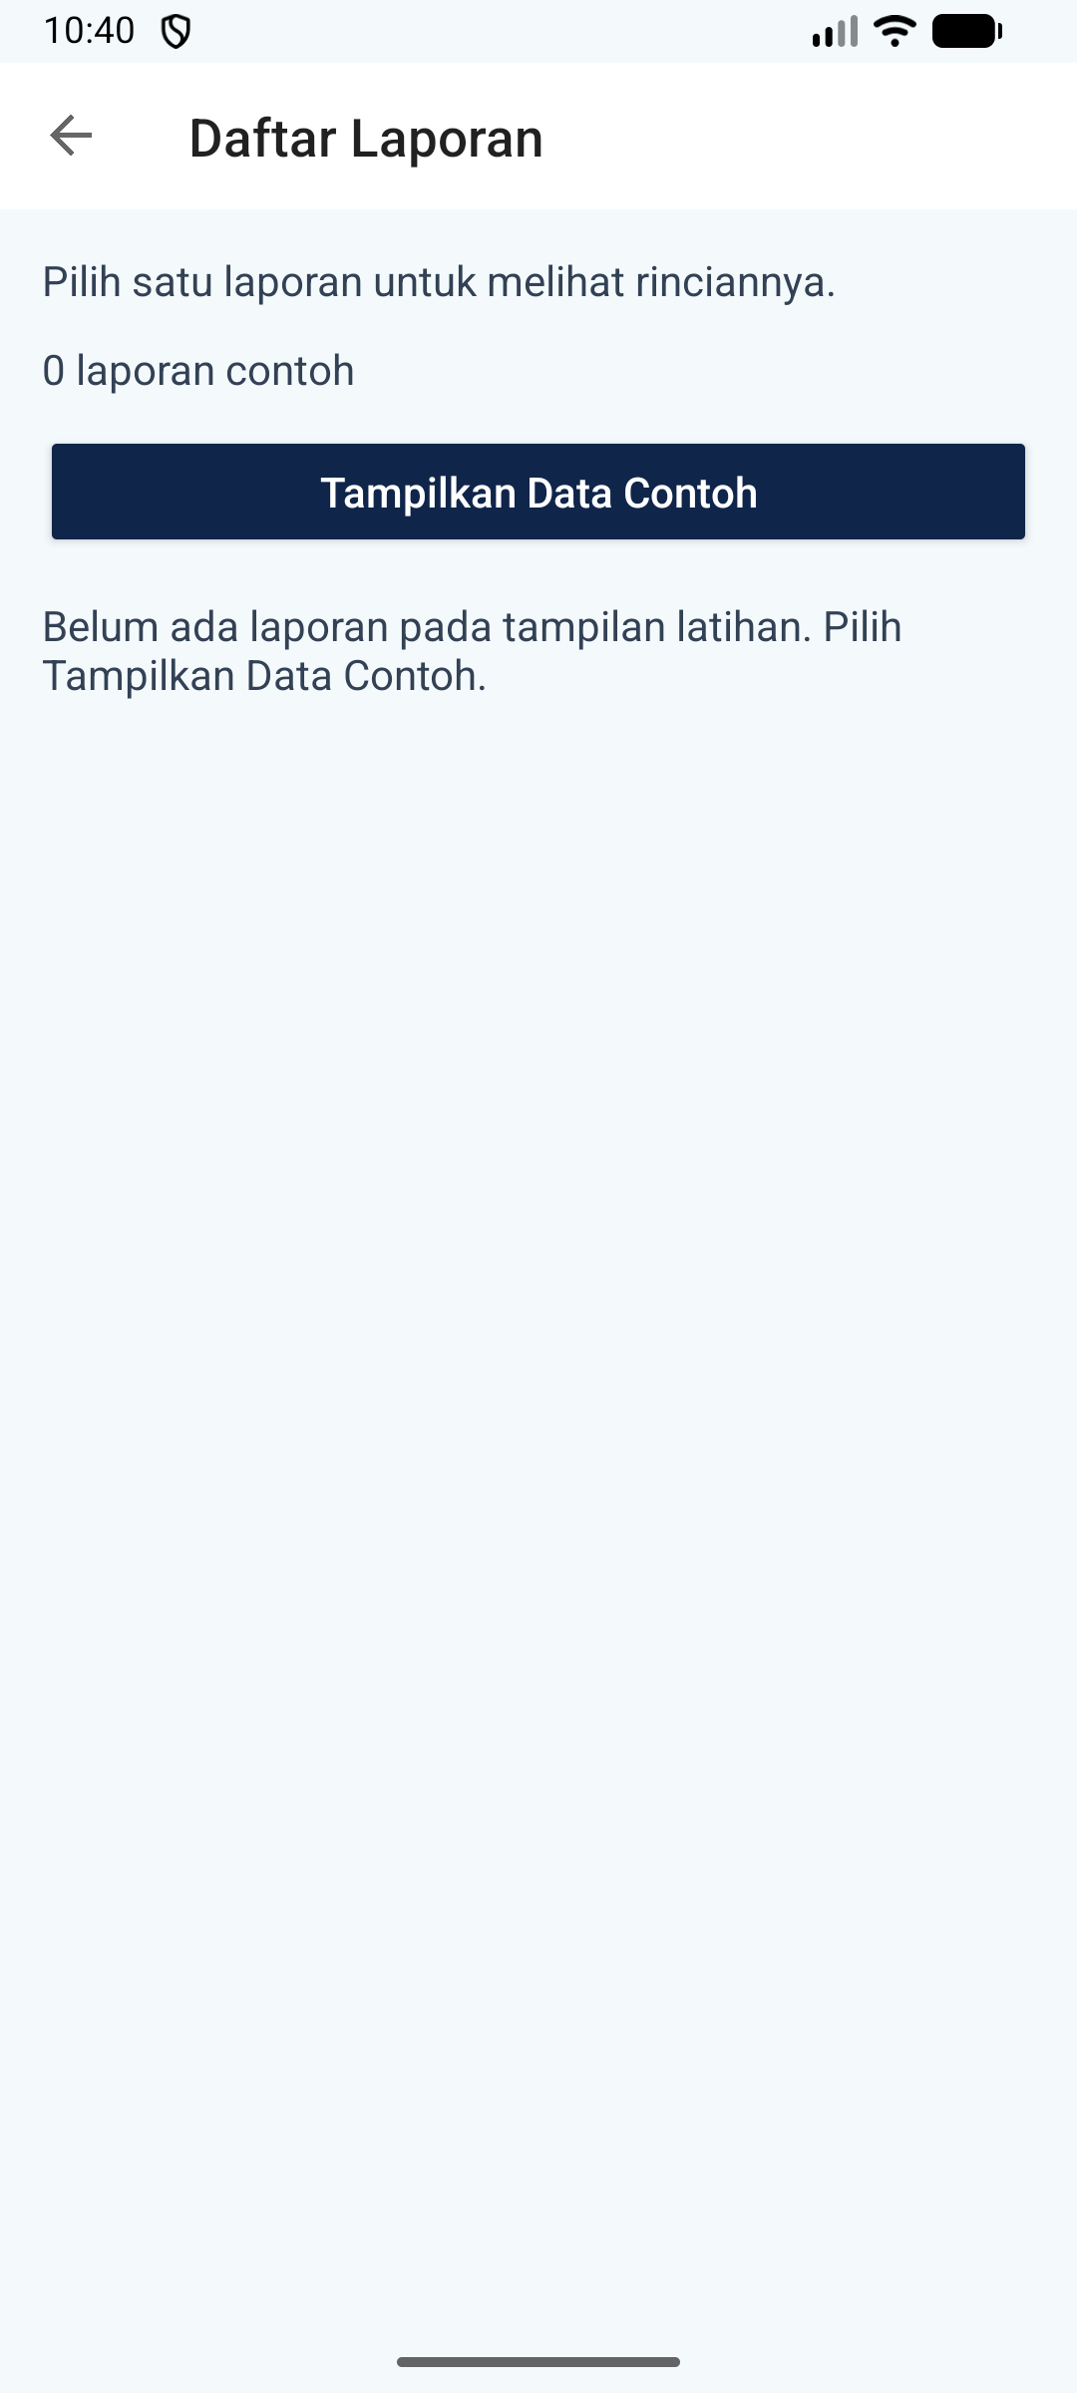
Gambar 5: Tampilan Mode Kosong (Empty State) dengan teks petunjuk pemulihan.

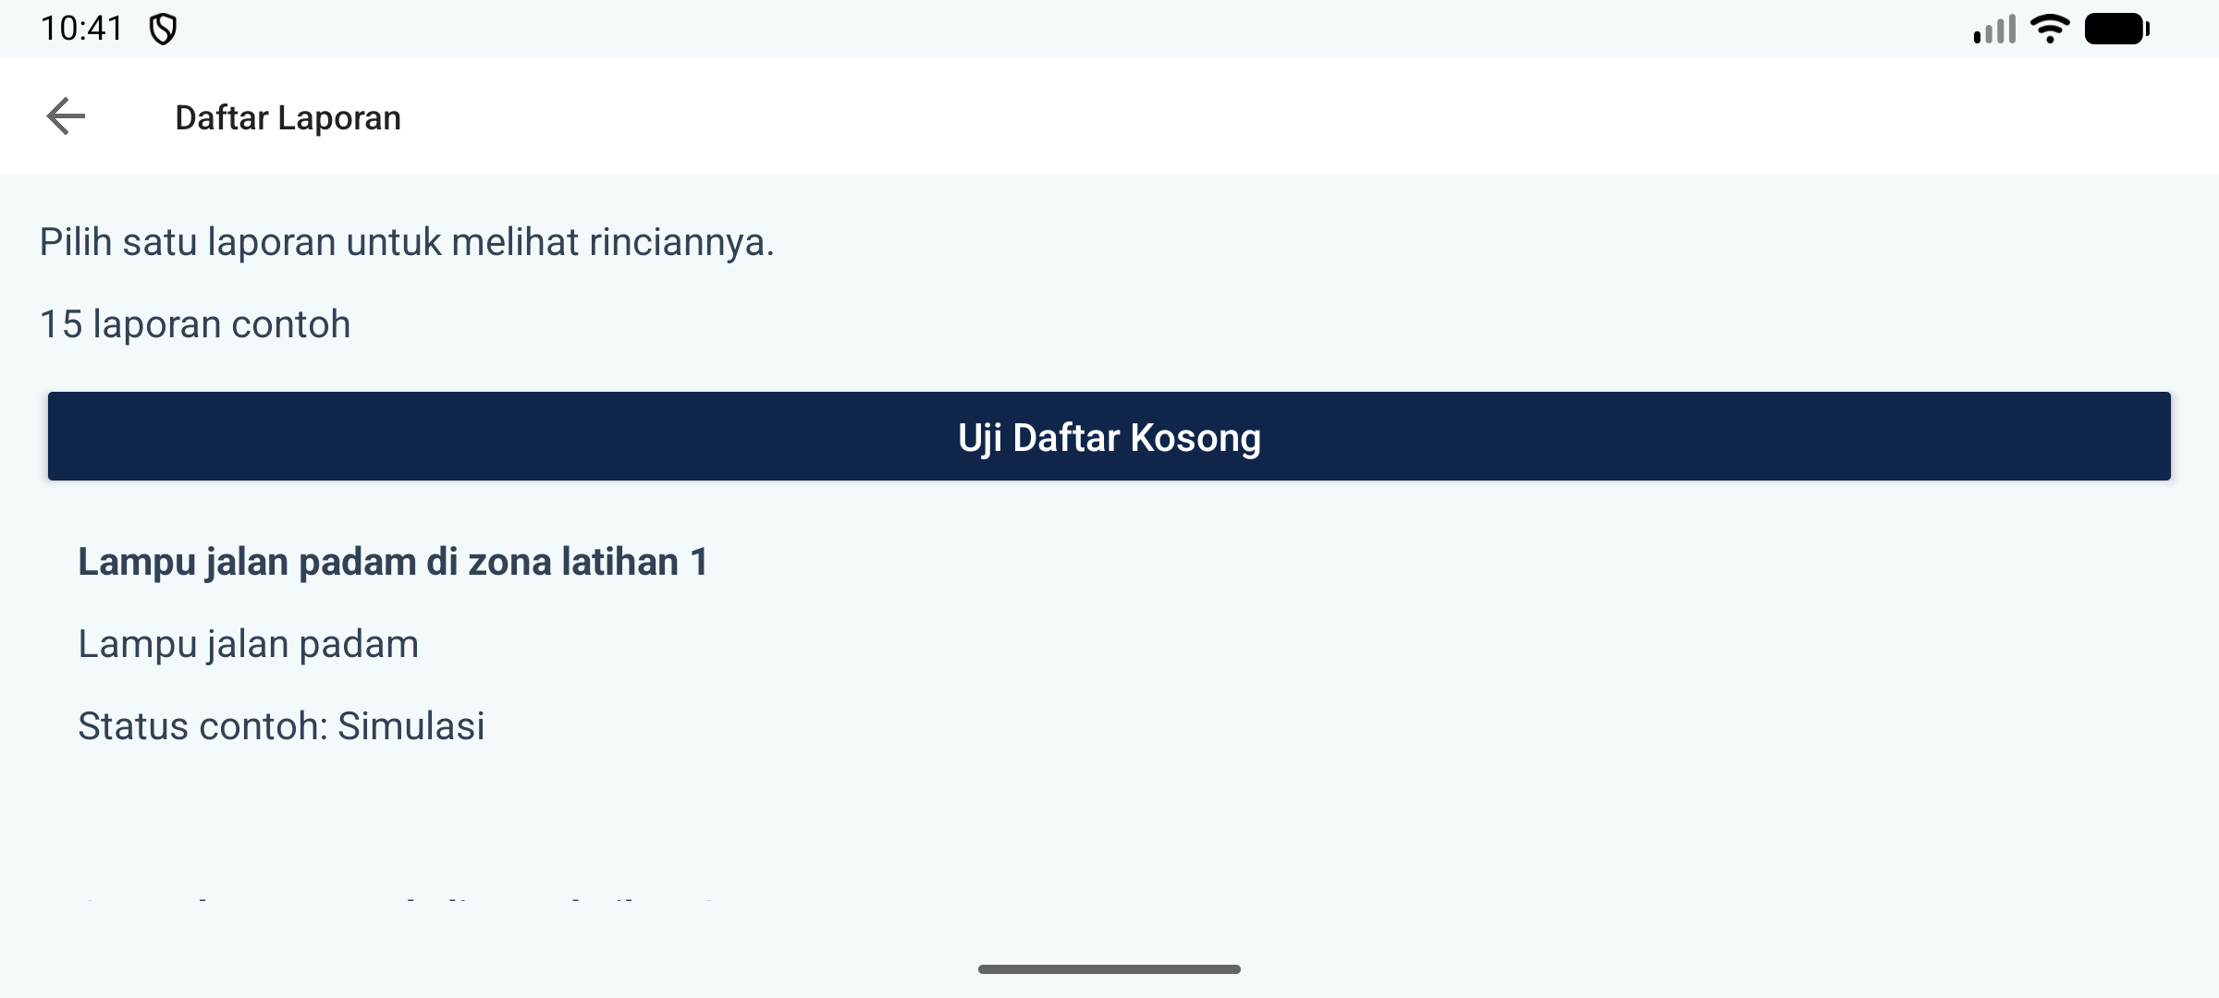
Gambar 6: Tampilan Responsif pada orientasi Landscape dengan insets system bar yang rapi.

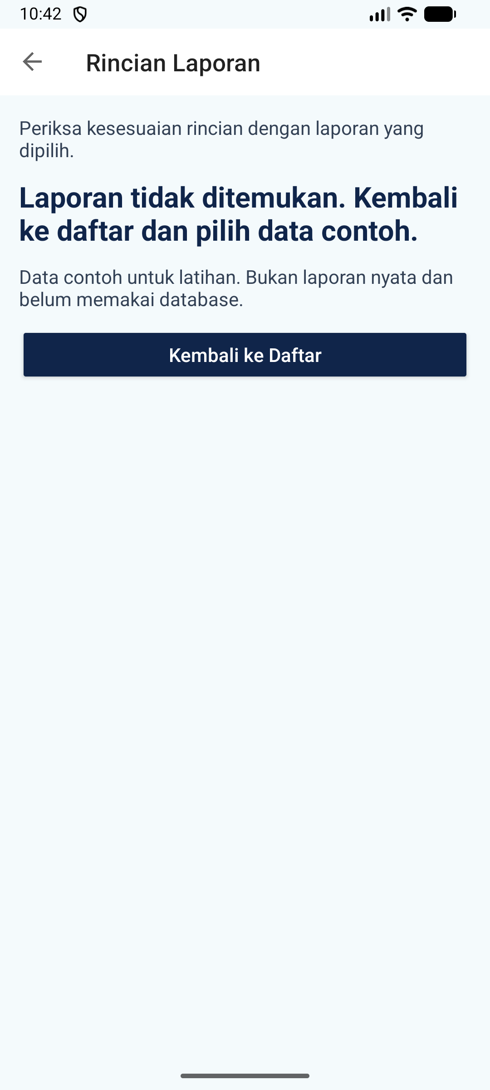
Gambar 7: Penanganan Fallback UI saat pengujian ID -99L (Laporan Tidak Ditemukan).
8. KESIMPULAN
Seluruh tahapan kerja A–J pada Modul Praktikum 04 Pemrograman Mobile telah diselesaikan secara tuntas. Aplikasi WargaHub P04 berhasil membuktikan keunggulan arsitektur RecyclerView, kebersihan pengelolaan ViewBinding pada siklus hidup Fragment, stabilitas navigasi Jetpack Navigation Component, serta keandalan antarmuka dalam menghadapi berbagai skenario operasional dan aksesibilitas.

